TEM / YRITYS- JA ALUEOSASTO MUISTIO 7.11.2017

YRITYKSEN KEHITTÄMISAVUSTUS, ALUEELLINEN KULJETUSTUKI JA YRITYSTEN KEHITTÄMISPALVELUT

Yrityksen kehittämisavustus
Yrityksen kehittämisavustus on ELY-keskusten myöntämä harkinnanvarainen avustus pk-yritysten hankkeisiin, joilla voidaan edistää yrityksen kasvua, liiketoiminnan uudistamista, kansainvälistymistä sekä yrityksen kokonaisvaltaista kehittymistä.
Kehittämisavustuksella yritykset pystyvät toteuttamaan nopeammin riskipitoisempia ja laajempia kasvuun, uudistumiseen ja kansainvälistymiseen tähtääviä hankkeita. Avustus mahdollistaa usein hankkeiden muun rahoituksen toteutumisen.
Kehittämisavustusta voidaan myöntää hankkeisiin, joilla yritys kehittää jo olemassa olevaa liiketoimintaa tai luo yrityksen kannalta täysin uutta liiketoimintaa. Tähtäimessä voi olla myös vienti- ja kansainvälistymismahdollisuuksien parantaminen tai kasvun hakeminen uusia tuotteita, palveluita tai tuotantomenetelmiä kehittämällä. Yritys voi myös tavoitella uusia markkinoita tai kartoittaa uusia liiketoimintamahdollisuuksia.
Hankkeissa voidaan rahoittaa mm. asiantuntijapalvelujen hankintaa, kansainvälistymiseen liittyviä messuosallistumisia, investointeja sekä tuotekehityshankkeista aiheutuvia kustannuksia. Investointien tukitaso on alueen ja yrityskoon mukaan 10 – 35 %, ja muissa toimenpiteissä enintään 50 %.
Päätösten teko on keskitetty Hämeen, Keski-Suomen, Etelä-Savon ja Pohjois-Pohjanmaan ELY-keskuksiin, joista ne siirtyvät vuonna 2020 maakuntien tehtäväksi.
Rahoitus on vuodesta 2017 alkaen ollut kokonaan EU:n rakennerahasto-ohjelman 2014 – 2020 mukaista rahoitusta. Vuonna 2016 myönnettiin 1 058 pk-yrityksen kehittämishankkeeseen yhteensä noin 106 miljoonaa euroa.
Tietoa yrityksen kehittämisavustuksen vaikuttavuusarvioista on liitteessä 1.

Alueellinen kuljetustuki
Kuljetustuella alennetaan pk –yritysten valmistamien tuotteiden pitkistä kuljetusmatkoista aiheutuvia rahtikustannuksia tarkoituksena parantaa yritystoiminnan edellytyksiä ja kilpailukykyä.
Kuljetustukea voidaan myöntää yrityksille, jotka toimivat Lapin, Pohjois-Pohjanmaan, Kainuun, Pohjois-Karjalan, Pohjois-Savon, Etelä-Savon tai Keski-Pohjanmaan maakunnan alueella taikka Saarijärven-Viitasaaren seutukunnan alueella. Tukialuekartta on liitteenä 2.
Kuljetustukea myönnetään auto- ja rautatiekuljetuksista, joiden pituus Suomen alueella on vähintään 266 km (eräissä tapauksissa 101 km). Lisäksi kuljetustukea voidaan myöntää satamatoimintojen tukena, kun tuote laivataan Merikarvialla tai sen pohjoispuolella sijaitsevasta Pohjanlahden satamasta tai Saimaan vesistöalueen satamasta.
Auto- ja rautatiekuljetuksen tuki on matkan pituudesta riippuen 7 – 17 % maksetusta kuljetusmaksusta. Jos kuljetusmatka on esim. 500 km, kuljetustuki on 10 % maksetusta kuljetusmaksusta. Satamatoimintojen tuki on sataman sijainnista riippuen 0,80 euroa tai 1,60 euroa laivattua tonnia kohden. Autokuljetusten osuus on noin 90 % kuljetustuen kokonaismäärästä.
Päätöksenteko on keskitetty Pohjois-Pohjanmaan ELY –keskukselle, josta se tulee siirtymään vuonna 2020 maakunnille.
Vuonna 2016 kuljetustukea myönnettiin 291 yritykselle 5,7 miljoonaa euroa. Kuljetustuki on puhtaasti kansallista tukea. Uu
teen to
Yritysten kehittämispalvelut
Yritysten kehittämispalvelut ovat ELY-keskusten tarjoamia matalan kynnyksen analyysi-, konsultointi- ja koulutuspalveluja, joiden avulla kannustetaan pk-yrityksiä kasvuun, uudistumiseen ja kansainvälistymiseen. Kehittämispalveluihin liittyvällä tuella madalletaan pk-yritysten kynnystä kasvuun liittyvien kehittämistoimien käynnistämiseen.
Yritysten käytettävissä on kilpailutettujen asiantuntijoiden valtakunnallisesti toteuttamat palvelut: Analyysi, Konsultointi ja Koulutus. Analyysi myönnetään yleensä yhden päivän mittaisena, Konsultointi 2 – 7 päivän mittaisena ja Koulutus 10 päivän mittaisena (sisältäen lisäksi 2 konsultointipäivää).
Analyysin avulla yritys saa kokonaiskuvan liiketoimintansa nykytilasta sekä selkeän kehittämissuunnitelman. Konsultoinnin teemat ovat Kasvu, Uudistaminen, Tuottavuus ja talous, Markkinointi ja asiakkuudet, Johtaminen ja henkilöstö sekä Innovaatioiden kaupallistaminen. Koulutusta myönnetään yritysten avainhenkilöiden koulutusohjelmiin, jotka ovat Kasvuun johtaminen, Talouden ja tuottavuuden johtaminen sekä Markkinoinnin ja asiakkuuksien johtaminen.
Kehittämispalveluja myönnettiin vuonna 2016 yli 2 600 yritykselle (julkinen tuki yhteensä 8 miljoonaa euroa). Palveluun kohdistuva tuki myönnetään de minimis –ehtoisena. Valtion rahoitusosuus yritysten kehittämispalveluista on 70 – 80 prosenttia.
Palvelujen hakeminen on tehty yksinkertaiseksi ja päätökset tehdään pääsääntöisesti muutamassa päivässä hakemuksen jättämisestä. Palvelujen myöntäminen on keskitetty Hämeen, Keski-Suomen, Etelä-Savon ja Pohjois-Pohjanmaan ELY-keskuksiin, joilta se tulee siirtymään vuonna 2020 maakunnille. Maksaminen on keskitetty nykyisin KEHA-keskukseen.

Liite 1. Vuonna 2016 myönnetyn yrityksen kehittämisavustuksen arvioidut vaikutukset
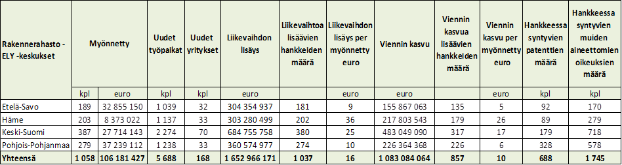
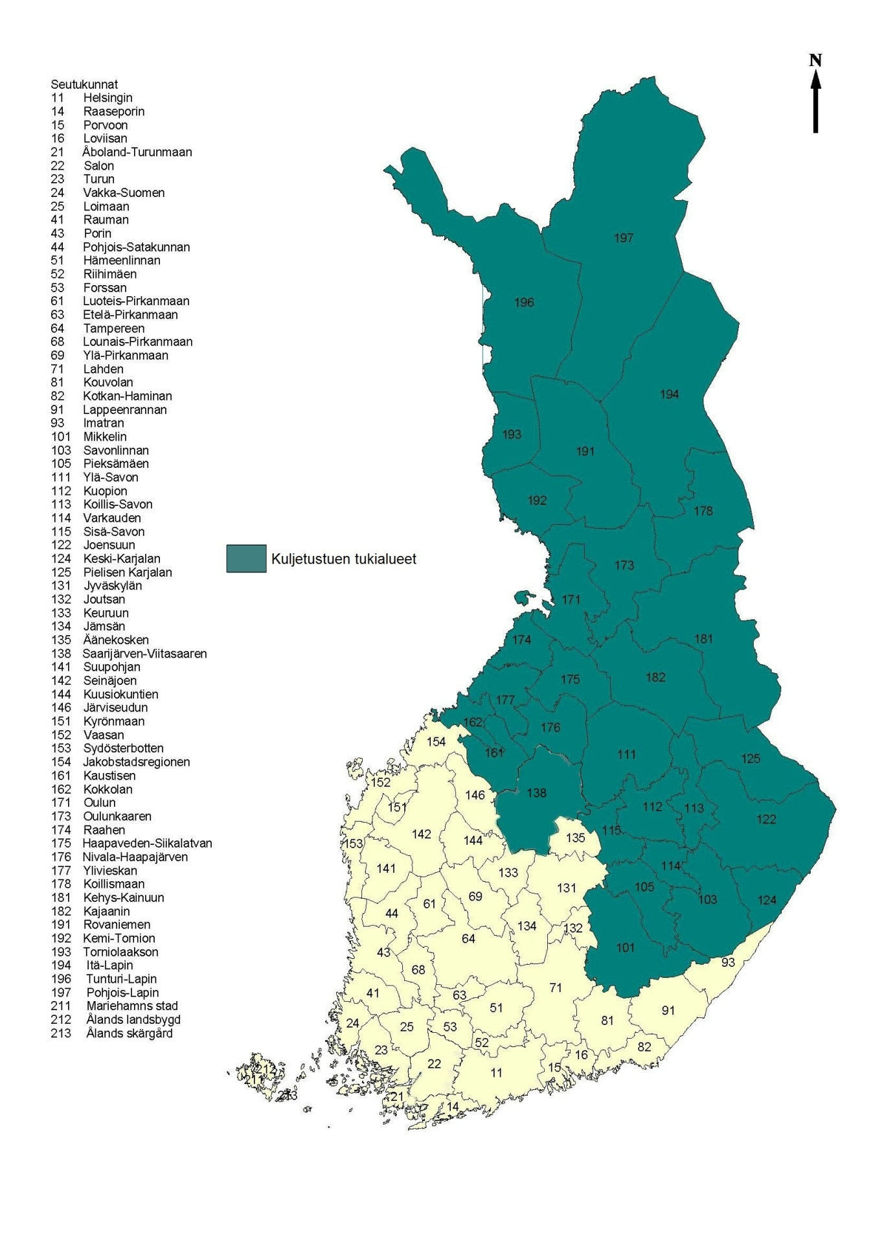
Liite 2. Kuljetustuen tukialueet

Li

